Edukasi Disaster Preparedness Sebagai Upaya Peningkatan Public Awareness Pada Anak Sekolah Di SMK Negeri 9 Makassar

Yery Mustari¹, Syahrul Syahrul², Andi Muflihah Darwis³, Akbar Harisa⁴, Yodang Yodang⁵
¹Prodi Fisioterapi, Fakultas Keperawatan, Universitas Hasanuddin Makassar
Tamalanrea Indah, Kec. Tamalanrea, Kota Makassar, 90245, Sulawesi Selatan, Indonesia
^{2,4}Prodi Keperawatan, Fakultas Keperawatan, Universitas Hasanuddin Makassar
Tamalanrea Indah, Kec. Tamalanrea, Kota Makassar, 90245, Sulawesi Selatan, Indonesia
³Prodi Keselamatan dan Kesehatan Kerja, Fakultas Kesehatan Masyarakat, Universitas Hasanuddin Makassar
Tamalanrea Indah, Kec. Tamalanrea, Kota Makassar, 90245, Sulawesi Selatan, Indonesia
⁵Prodi D3 Keperawatan, Fakultas Sains dan Teknologi, Universitas Sembilanbelas November Kolaka
Jalan Pemuda No. 339 Tahoa, Kolaka, 93514, Sulawesi Tenggara, Indonesia
*Email Korespondensi: yodang.usnkolaka@gmail.com

Abstract
Indonesia is a country that often experiences natural disasters, one of which is flooding. Hazard assessment data at the ward level in Makassar City shows that flooding is still the disaster with the largest potential area in Makassar City. Preparedness is a preparation or planning about preventive actions against disaster events and possible disaster events. The purpose of this community service is to increase the knowledge and skills of students of SMK Negeri 9 Makassar in handling flood disasters through disaster preparedness education. The educational methods provided are counseling, demonstration/roleplay, and discussion. Of the 35 participants, as many as (54.4%) had sufficient knowledge and increased to (51.4%) had good knowledge after being given education. It is hoped that this activity will become a reference for students and all school staff in dealing with floods, and can form a special student organization that teaches training on flood disaster preparedness.

Keywords: disaster preparedness, education, flood, school

Abstrak
Indonesia merupakan negara yang sering mengalami bencana alam salah satunya adalah bencana banjir. Data penilaian bahaya tingkat kelurahan Kota Makassar yang menunjukkan bahwa banjir masih menjadi bencana dengan potensi luas terbesar di Kota Makassar. Kesiapsiagaan merupakan suatu persiapan atau perencanaan tentang tindakan pencegahan terhadap kejadian bencana dan kemungkinan kejadian bencana. Tujuan dilakukannya pengabdian masyarakat ini adalah untuk meningkatkan pengetahuan dan keterampilan siswa-siswi SMK Negeri 9 Makassar dalam menangani bencana banjir melalui edukasi disaster preparedness. Metode edukasi yang diberikan berupa penyuluhan, demonstrasi/roleplay, dan diskusi. Dari 35 orang peserta, sebanyak (54,4%) memiliki pengetahuan yang cukup dan meningkat menjadi (51,4%) memiliki pengetahuan yang baik setelah diberikan edukasi. Diharapkan kegiatan ini menjadi acuan bagi siswa dan seluruh staf sekolah dalam menangani banjir, dan dapat membentuk suatu organisasi kesiswaan khusus yang mengajarkan pelatihan mengenai disaster preparedness bencana banjir.

Kata Kunci: banjir, disaster preparedness, edukasi, sekolah

PENDAHULUAN
Indonesia merupakan negara yang sering mengalami bencana alam. Baik itu gempa bumi, letusan gunung berapi, tanah longsor, angin topan, tsunami, dan banjir. Dampak dari bencana alam tersebut sangat banyak, mulai dari rusaknya infrastruktur yang ada, hilangnya aset, gangguan psikologis para korban bahkan merenggut korban jiwa. UU No. 24 tahun 2011¹. Bencana merupakan suatu rangkaian peristiwa mengancam dan mengganggu kehidupan dan penghidupan manusia, baik oleh faktor alam dan atau faktor non alam maupun faktor manusia yang mengakibatkan adanya korban jiwa, kerusakan lingkungan, kerugian harta benda, dan dampak secara psikologis.
Kota Makassar juga merupakan tempat yang sering dilanda bencana alam. Menurut Kajian Risiko Bencana Kota Makassar 2016-2020, banjir merupakan bencana dengan frekuensi tertinggi dari lima bencana yang pernah terjadi sepanjang tahun 1815-2015, dengan jumlah kejadian sembilan kali bencana banjir. Pada tahun 2015, terdapat data dari penilaian bahaya tingkat Kelurahan Kota Makassar yang menunjukkan bahwa banjir masih menjadi bencana dengan potensi luas terbesar di Kota Makassar adalah 5.638 Ha¹.
Diperkirakan 14 kecamatan di Kota Makassar terancam banjir, 1.186.584 orang terancam dan potensi kerugian yang besar, dengan data yang diperoleh dari web Inarisk BNPB. Banjir adalah suatu kondisi dimana suatu daerah terendam akibat peningkatan volume air. Banjir biasanya dipengaruhi oleh 3 (tiga) faktor. Faktor yang paling penting adalah 1) Faktor yang berhubungan dengan perilaku manusia, seperti perubahan penggunaan lahan, 2) faktor kondisi alam bentang permukaan bumi, seperti kemiringan lereng, dan 3) koefisien variasi iklim seperti kenaikan permukaan air laut². Bahkan tanah dan tumbuhan yang tidak mampu lagi menyimpan air terkadang menyebabkan banjir karena luapannya mengalir begitu saja ke sungai. Namun, karena sungai juga tidak dapat menyerap air hujan, air hujan meresap ke dalam tanah dan terjadilah banjir. Selain itu, topografi kota Makassar landai dan terbentang daerah dataran rendah antara 0 dan 25 meter di atas permukaan laut yang dekat dengan dua sungai besar, yaitu Jeneberang dan Sungai Tallo. Hal ini menjadi penyebab presentasi kejadian banjir semakin tinggi akibat curah hujan tinggi yang menyebabkan kenaikan permukaan laut.
Biringkanaya merupakan sebuah kecamatan di Kota Makassar yang secara geografisnya berada pada wilayah dataran rendah hingga dataran tinggi. Dalam bencana banjir, faktor kemiringan lereng sangat berpengaruh, semakin rendah lereng maka kemungkinan terjadinya banjir semakin tinggi. Hal tersebut berkaitan dengan kestabilan lereng. Wilayah Kecamatan Biringkanaya memiliki tingkat kemiringan lereng yang datar. Hal ini mengindikasikan Kecamatan Biringkanaya termasuk ke dalam dataran rendah yang menjadi salah satu alasan daerah ini menjadi rawan banjir³.
Pada bulan Maret 2022, terjadi angin kencang di Kelurahan Untia. Kemudian, pada bulan Mei 2022, Kecamatan Biringkanaya juga dilanda angin puting beliung dan hujan deras yang melanda SMK Negeri 9 Makassar. Pada bulan November 2022, hujan lebat dan angin kencang terjadi di wilayah Makassar. Kepala Pelaksana BPBD Kota Makassar Achmad Hendra Hakamuddin dalam laporannya menuliskan, ada sembilan kelurahan yang terdampak banjir di Kecamatan Biringkanaya. Peristiwa ini mengakibatkan kerusakan serius pada banyak fasilitas sekolah, termasuk bangunan lama dan yang baru dibangun, serta mengganggu kegiatan pembelajaran.
Kesiapsiagaan merupakan suatu persiapan atau perencanaan tentang tindakan pencegahan terhadap kejadian bencana dan kemungkinan kejadian bencana. Kesiapsiagaan dan mitigasi bencana menjadi sesuatu yang perlu diajarkan kepada seluruh masyarakat Indonesia, baik itu dari anak kecil hingga lansia⁴. Anak usia sekolah merupakan usia yang rentan terhadap bencana alam karena belum mengetahui cara terbaik untuk menghadapi bencana. Salah satu pelajaran kesiapsiagaan dan mitigasi bencana dapat diajarkan melalui sekolah (pendidikan). Hal ini didukung oleh UU No. 23 Tahun 2002 tentang Perlindungan Anak (Republik Indonesia). Tujuan pentingnya pendidikan kebencanaan adalah menanamkan sikap tanggap dan responsif terhadap bencana sehingga risiko yang fatal bisa dihindari dan diharapkan masyarakat tidak hanya sekedar mengetahui dan memahami konsep bencana, tetapi yang paling penting dan utama adalah bagaimana mereka menghadapi risiko bencana dengan siap⁵.

METODE
Kegiatan pengabdian masyarakat dilaksanakan di SMK Negeri 9 Makassar, Untia, Kec. Biringkanaya, Kota Makassar pada 7 Mei 2024. Peserta kegiatan pengabdian masyarakat ini dihadiri sebanyak 35 orang yang merupakan siswa dari SMK Negeri 9 Kota Makassar. Adapun metode pelaksanaan kegiatan ini telah diuraikan dengan beberapa tahapan berikut ini:
- Penyuluhan, dilakukan dengan pemberian materi menggunakan metode ceramah dan diskusi dengan peserta terkait disaster preparedness bencana banjir. Materi yang disampaikan ditampilkan dalam bentuk banner dan leaflet yang disebarkan kepada peserta.
- Demonstrasi/Roleplay, dilakukan dengan memberikan contoh kasus situasi banjir kepada peserta, dan akan dilakukan simulasi/roleplay mengenai disaster preparedness dalam melakukan upaya-upaya yang dapat dilakukan selama masa banjir.
- Penyebaran dan pendampingan kuesioner, dilakukan oleh mahasiswa yang terlibat dalam kegiatan pengabdian masyarakat dalam membantu peserta dalam pengisian kuesioner pre-test dan post-test dalam bentuk google formulir.
- Evaluasi, yaitu peninjauan untuk melihat keberhasilan kegiatan yang telah dilaksanakan. Peninjauan dilakukan dengan melihat skor akhir perbandingan pre-test dan post-test pengetahuan peserta.
Langkah yang dilakukan dalam pelaksanaan kegiatan ini, sebagai berikut:
Tahap persiapan diawali dengan rapat koordinasi oleh tim pengabdian masyarakat, pengurusan izin pengabdian masyarakat, pertemuan dengan kepala sekolah serta staf guru SMK Negeri 9 Makassar, survei lokasi, tempat, dan sasaran kegiatan. Mempersipakan alat dan bahan yang diperlukan selama kegiatan, membuat undangan dan kuesioner pengetahuan pencegahan dan penanganan bencana banjir yang disebarkan kepada peserta.
Pada tahap pelaksanaan, kegiatan berlangsung dengan adanya pemberian edukasi kepada peserta, yaitu siswa SMK Negeri 9 Makassar. Konten materi yang diberikan meliputi definisi banjir, penyebab dan bahaya banjir, upaya dalam menangani banjir, serta cara pencegahan banjir. Materi disampaikan dengan menggunakan metode ceramah dan dilakukan sesi diskusi pada akhir pemberian materi. Mahasiswa yang terlibat dalam kegiatan pengabdian masyarakat akan melakukan dokumentasi dan melakukan pendampingan serta penyebaran kuesioner dan leaflet kepada peserta kegiatan.
Tahap monitoring dan evaluasi, dilakukan dengan meninjau langsung selama kegiatan dilaksanakan, serta membandingkan score akhir pada pre-test dan post-test kuesioner pengetahuan yang telah diberikan kepada peserta kegiatan pengabdian masyarakat. Instrumen yang digunakan meliputi data demografi dan pengetahuan. Kuesioner pengetahuan digunakan untuk mengukur pengetahuan peserta setelah mengikuti kegiatan penyuluhan/edukasi dan roleplay mitigasi bencana banjir, seperti pada tabel 1.
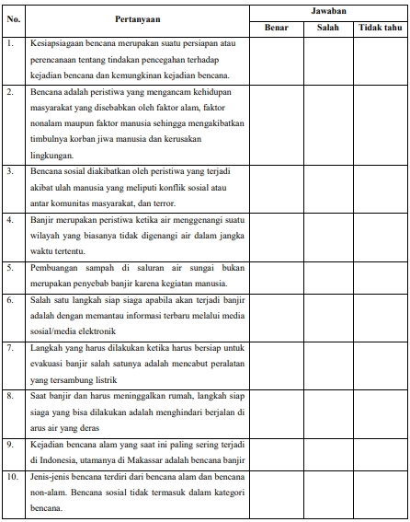
Tabel 1. Kuesioner Pengetahuan

HASIL DAN PEMBAHASAN
Sebanyak 35 orang siswa SMK Negeri 9 Makassar yang hadir dan bersedia menjadi peserta kegiatan pengabdian masyarakat. Berikut gambaran karakteristik partisipan kegiatan pengabdian masyarakat disaster preparedness bencana banjir.
Tabel 2. Distribusi Frekuensi Karakteristik (n=35)

Karakteristik responden Mean±SD Modus Min-Max |  |  |  |  |  | f |  | %
Usia | 16.20±0,719 | 16 | 15-17
Jenis Kelamin
Perempuan |  |  |  | 10 |  |  |  | 28,6
Laki-Laki |  |  |  | 25 |  |  |  | 71,4
Total |  |  |  | 35 |  |  |  | 100
Agama
Islam |  |  |  | 33 |  |  |  | 94,3
Kristen Protestan |  |  |  | 2 |  |  |  | 5,7
Total |  |  |  | 35 |  |  |  | 100
Jurusan
Teknika Kapal Penangkap Ikan (TKPI) |  |  |  | 18 |  |  |  | 51,4
Nautika Kapal Penangkap Ikan (NKPI) |  |  |  | 5 |  |  |  | 14,3
Teknik Elektronika Industri (TEI) |  |  |  | 7 |  |  |  | 20,0
Agribisnis Perikanan Air Payau dan Air Laut (APAPL) |  |  |  | 5 |  |  |  | 14,3
Total |  |  |  | 35 |  |  |  | 100
Riwayat Pelatihan
Pernah |  |  |  | 10 |  |  |  | 28,6
Tidak Pernah |  |  |  | 25 |  |  |  | 71,4
Total |  |  |  | 35 |  |  |  | 100
Sumber Informasi
Media Massa |  |  |  | 2 |  |  |  | 5,7
TV |  |  |  | 11 |  |  |  | 31,4
Media Sosial |  |  |  | 21 |  |  |  | 60,0
Lainnya |  |  |  | 1 |  |  |  | 2,9
Total |  |  |  | 35 |  |  |  | 100
Berdasarkan tabel 2 menunjukkan bahwa usia responden yang paling muda adalah 15 tahun dan 17 tahun merupakan responden dengan usia tua, mayoritas berjenis kelamin laki-laki sebanyak 71,4% dengan mayoritas merupakan agama islam (94,3%) serta lebih dari sebagian responden berasal dari jurusan Teknika Kapal Penangkap Ikan (TKPI) sebanyak 51,4%, lebih dari sebagian responden tidak pernah mengikuti pelatihan mengenai pelatihan mitigasi bencana (71,4%). Sebanyak 60,0% dari responden mendapatkan informasi mengenai mitigasi bencana melalui sosial media.
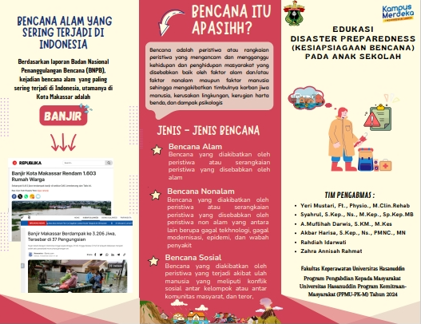
Penyuluhan/edukasi dilaksanakan dengan penyampaian materi terkait disaster preparedness dan mitigasi bencana banjir kepada siswa SMK Negeri 9 Makassar. Konten materi edukasi yang diberikan meliputi pengertian bencana banjir, penyebab, bahaya kerusakan yang akan ditimbulkan, serta upaya yang dapat dilakukan untuk menangani bencana banjir, seperti yang terlihat pada Gambar 1. Berikut dokumentasi ketika penyampaian materi pada Gambar 2.
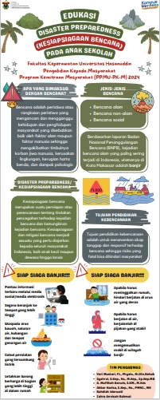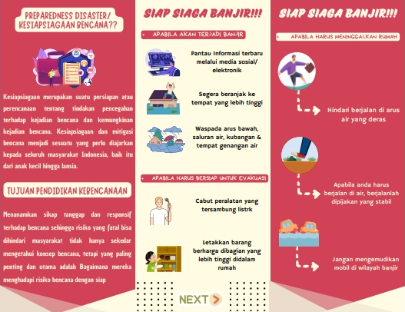
Gambar 1. Konten Materi Penyuluhan
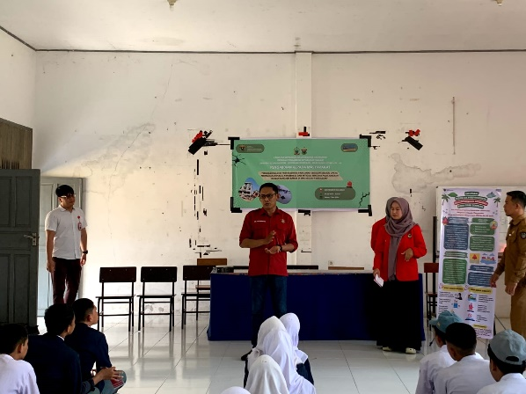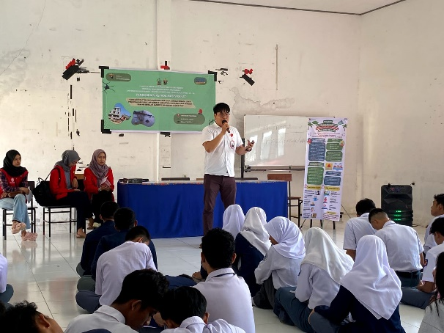
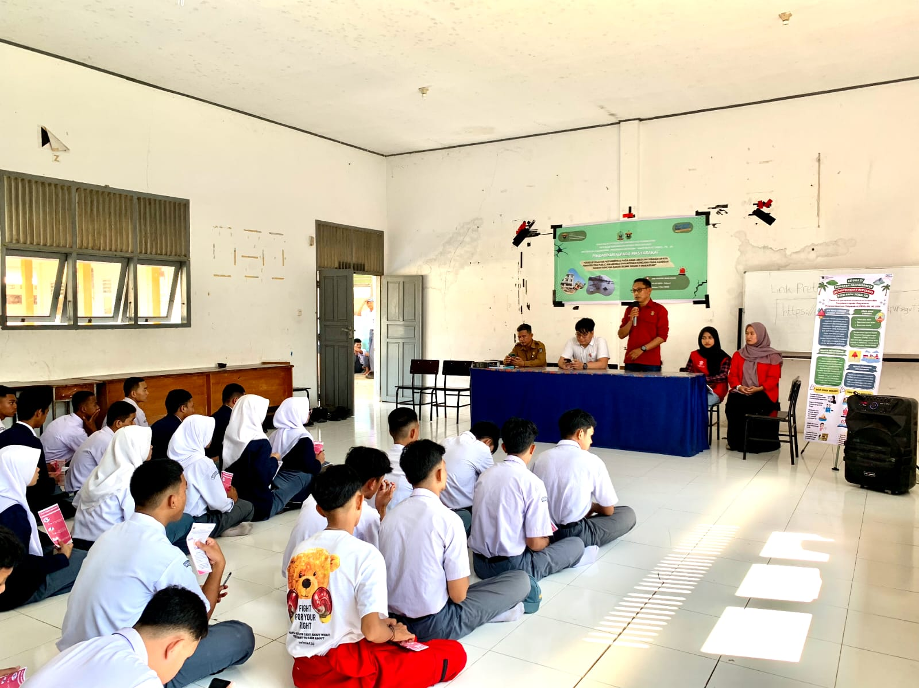
Gambar 2. Penyampaian Materi Oleh Pemateri
Demontrasi dilakukan dengan melakukan praktek langsung oleh siswa SMK Negeri 9 Makassar dalam melakukan upaya dalam menangani bencana banjir. Dalam hal ini roleplay dilakukan, sehingga siswa-siswa dapat merasakan dan memahami apa-apa saja hal yang mereka dapat lakukan nantinya apabila bencana banjir terjadi. Demonstrasi/roleplay dapat dilihat seperti pada Gambar 3.

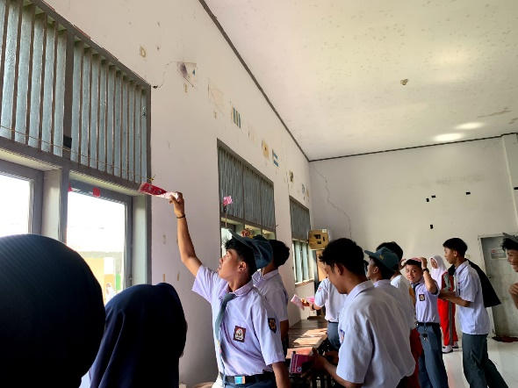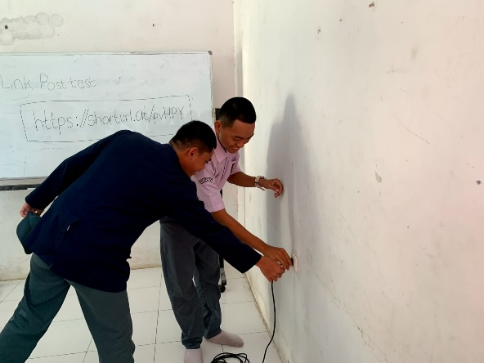
Gambar 3. Demonstrasi/Roleplay Mitigasi Bencana Banjir Oleh Peserta Pengabmas
Kegiatan ini dinilai penting untuk dilakukan karena dalam salah satu gambar di atas, terlihat demonstrasi pencabutan aliran listrik yang merupakan salah satu upaya dasar dalam mengurangi korban akibat banjir.
Anggota tim pengabdian masyarakat melakukan monitoring dan evaluasi dengan memberikan pertanyaan seputar materi mengenai mitigasi bencana banjir kepada peserta kegiatan pengabdian masyarakat. Selama kegiatan berlangsung terlihat antuasiasme peserta dalam melakukan tanya jawab serta demonstrasi/roleplay seperti pada Gambar 4 berikut.

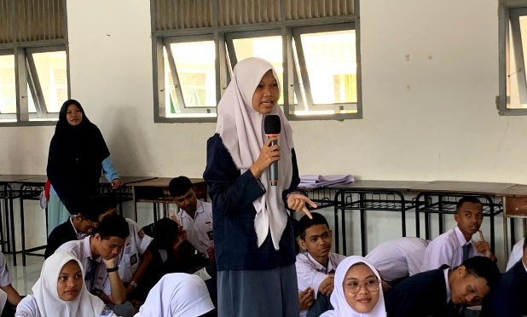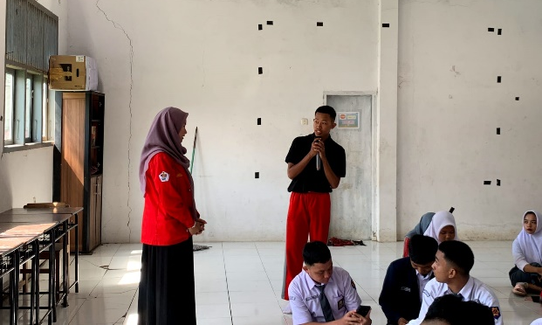
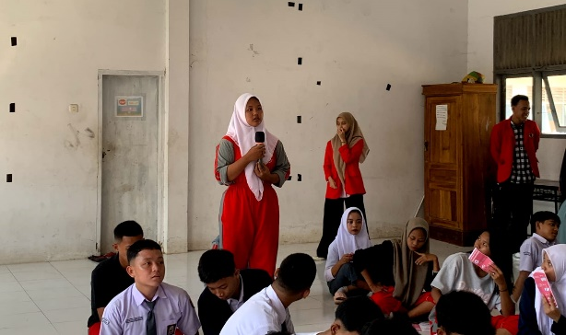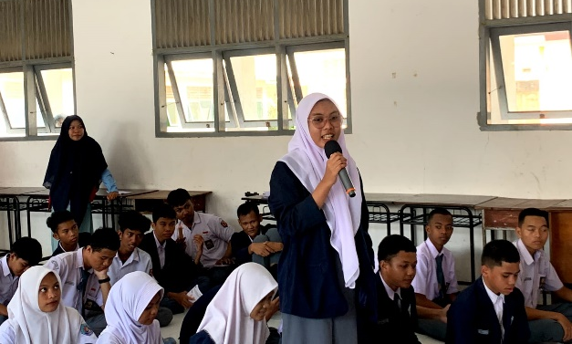
Gambar 4. Proses Tanya Jawab Oleh Peserta Pengabmas
Evaluasi kegiatan dalam mengetahui peningkatan pengetahuan peserta dilakukan dengan pemberian kuesioner dalam bentuk Google Formulir yang dapat siswa akses melalui gadget/handphone. Evaluasi ini dilakukan dua tahap, yaitu pemberian pre-test untuk mengetahui pengetahuan awal peserta terkait mitigasi bencana banjir dan post-test untuk mengetahui pemahaman peserta setelah diberikan edukasi dan demonstrasi seperti pada Gambar 5. Kedua hasil tersebut akan dibandingkan untuk melihat score peningkatan pengetahuan peserta, yang dapat dilihat dari tabel 3.
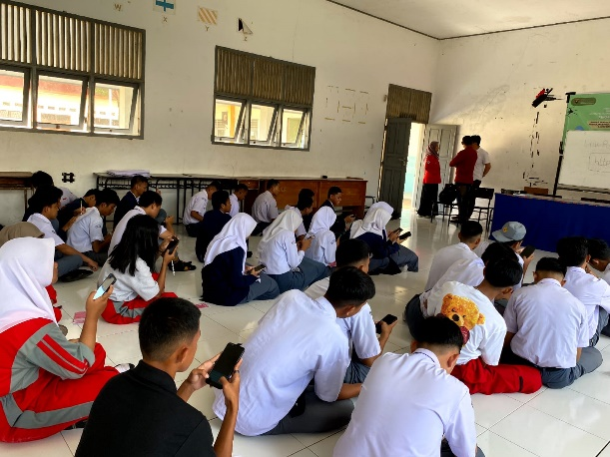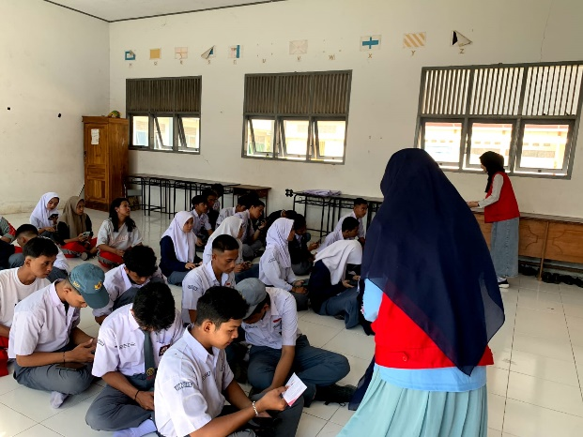
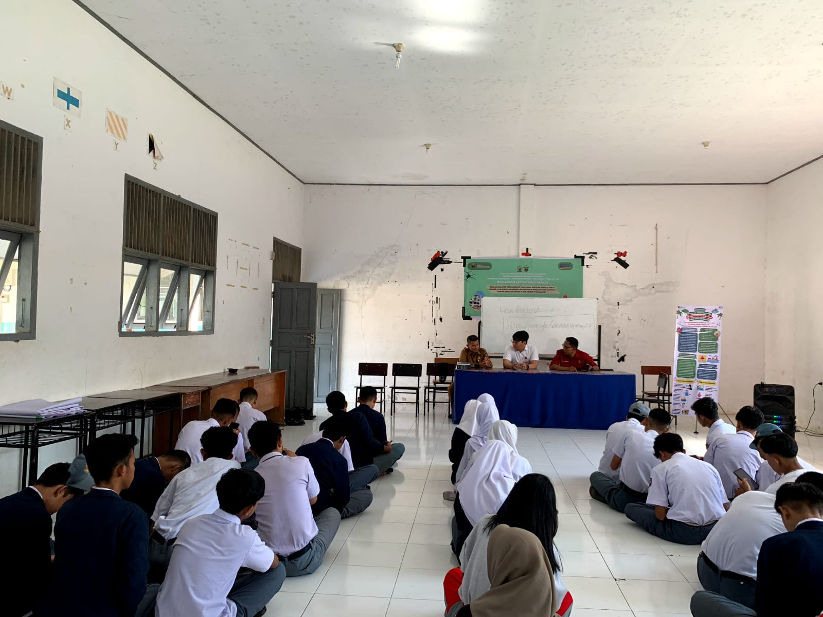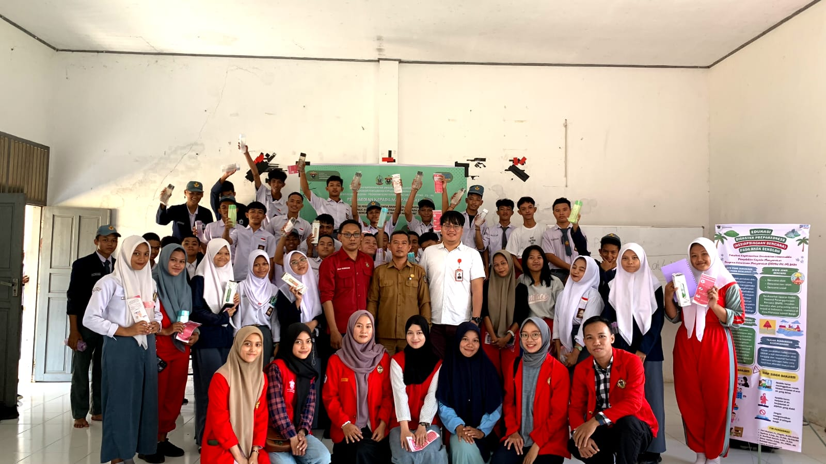
Gambar 5. Evaluasi Kegiatan Dengan Pengisian Kuesioner Pengetahuan

Tabel 3. Distribusi Frekuensi Tingkat Pengetahuan Siswa SMK Negeri 9 Makassar (n=35)
 | Pengetahuan
 | Pre-test |  | Post-test
 | Frekuensi (n) | Presentase (%) | Frekuensi (n) | Presentase (%)
Baik | 12 | 34,3 | 18 | 51,4
Cukup | 19 | 54,3 | 15 | 42,9
Kurang | 4 | 11,4 | 2 | 5,7
Total | 35 | 100 | 35 | 100
Berdasarkan tabel 3 dapat diketahui bahwa lebih dari setengah responden memiliki tingkat pengetahuan yang cukup pada saat pemberian post-test yaitu sebanyak 54,4% dan terjadi peningkatan nilai pada responden yang memiliki pengetahuan baik dari 34,4% pada pre-test meningkat menjadi 51,4% ketika post-test.
Menurut Undang-Undang Republik Indonesia No. 24 Tahun 2007 tentang penanggulangan bencana, pendidikan mitigasi merupakan serangkaian upaya pengurangan risiko melalui kesadaran dan peningkatan kapasitas, serta pembangunan fisik, dalam menghadapi ancaman tersebut. Kegiatan penyuluhan/sosialisasi kepada masyarakat di daerah rawan bencana dapat memberikan pemahaman akan pentingnya pengetahuan kebencaan⁶. Sehingga upaya pemberian edukasi mitigasi bencana diharapkan mampu mengurangi dampak yang akan timbul akibat bencana banjir⁷.
Hasil pada program pengabdian kepada masyarakat yang dilakukan pada siswa SMK Negeri 9 Makassar menunjukkan bahwa tingkat pengetahuan siswa meningkat dan berada dalam kategori baik setelah dilakukan pemberian edukasi mitigasi bencana banjir. Penyuluhan atau pemberian edukasi pada siswa merupakan salah satu bentuk pendidikan yang dilakukan dengan menyebar pesan dan informasi sebagai upaya dalam menambah ilmu pengetahuan dan wawasan dengan metode berupa ceramah, diskusi, tanya jawab, serta demonstrasi/praktek⁸. Hal ini sejalan dengan penelitian oleh Ernawati⁹ setelah dilakukan penyuluhan kebencanaan terdapat perubahan yang signifikan dari nilai pre-test (69,5%) menjadi post-test (91,6%) dan sangat bermanfaat bagi siswa dalam mengurangi risiko bencana. Pada kegiatan serupa yang dilakukan oleh¹⁰ menunjukkan pemahaman masyarakat terhadap mitigasi bencana banjir mengalami peningkatan sebesar 23% setelah mengikuti sosialisasi mitigasi bencana banjir.
Lebih dari setengah peserta belum pernah mendapatkan pelatihan mengenai mitigasi bencana banjir sebelumnya. Pelatihan dapat meningkatkan kemampuan siswa di daerah rawan bencana mengenai pencegahan dan mitigasi bencana dibandingkan dengan pemberian video edukasi¹¹. Hal ini dapat terlihat selama evaluasi kegiatan pengabdian masyarakat yang dilakukan menunjukkan bahwa peserta kegiatan sangat antusias dengan aktifnya peserta dalam melakukan demonstrasi/roleplay. Pemahaman dan ketangguhan siswa yang diajar dengan model pembelajaran mitigasi bencana lebih baik dibandingkan dengan pemahaman siswa yang diajar dengan model pembelajaran konvensional¹².
Berdasarkan data hasil frekuensi sumber informasi di atas, dapat dilihat bahwa rata-rata peserta menggunakan media sosial untuk mendapatkan informasi dibandingkan media massa. Hal ini dikarenakan media sosial telah menjadi saluran komunikasi yang paling nyaman dan lazim dengan kemampuan menjangkau audiens yang lebih luas¹³. Generasi muda saat ini sudah sangat dipengaruhi oleh gadget yang dapat memberikan dampak positif dan negatif. Media sosial memungkinkan siapa saja untuk menjadi lebih aktif dalam pembuatan konten, sehingga dinilai lebih berdampak dibandingkan media lainnya¹⁴. Seperti dalam penelitian yang dilakukan oleh Intyaswati¹⁵ menunjukkan bahwa, penggunaan media sosial sangat mempengaruhi tingkat pengetahuan siswa dengan adanya berbagai macam platform media sosial untuk berdiskusi.
Kendala yang dihadapi atau masalah lain yang terekan selama kegiatan berlangsung ada pada saat sesi Simulasi Bencana. Sesi simulasi terlaksana dengan lancar namun penggambaran situasi bencana kurang bisa diwujudkan sehingga para siswa diarahkan untuk mengganggap bahwa mereka sedang dalam bencana banjir dan area aula adalah rumah mereka sedangkan lapangan adalah titik kumpul. Ada beberapa aspek dari langkah kesiapsiagaan bencana banjir yang belum bisa dilakukan, seperti persiapan tas siaga bencana banjir yang belum disiapkan sehingga para siswa tidak dapat melakukan simulasi terkait hal tersebut. Walaupun begitu, terlepas dari beberapa kendala tersebut dapat dikatakan bahwa kegiatan pengabdian masyarakat berjalan dengan lancar dan baik.
Tim pengabdian masyarakat berharap agar siswa-siswa serta staf sekolah SMK Negeri 9 Makassar, aparat pemerintah yaitu Keluharan Untia, dapat menjadikan edukasi yang diberikan sebaga acuan dalam menangani bencana banjir yang akan datang. Diharapkan agar pihak sekolah dapat membentuk suatu organisasi kesiswaan khusus yang dapat mengajar serta melatih siswa-siswa yang ada dalam disaster preparedness bencana banjir. Sehingga risiko akibat banjir dapat diminimalisir dan siswa serta staf sekolah dapat menjalankan proses belajar-mengajar lancar.

KESIMPULAN
Kegiatan pengabdian masyarakat yang dilakukan kepada siswa-siswi SMK Negeri 9 Makassar, diharapkan tetap menjadi suatu pembelajaran yang dapat terus direalisasikan dan terus diulang sehingga pemahaman, pengetahuan, dan keterampilan siswa-siswa dapat terus berkembang. Tingkat pengetahuan peserta terlihat meningkat setelah diberikan edukasi mengenai disaster preparedness bencana banjir, yaitu sebanyak 54,4% peserta memiliki pengetahuan yang cukup sebelum diberikan edukasi dan meningkat setelah diberikan edukasi yatu 51,4% tingkat pengetahuan baik. Hasil evaluasi demonstrasi/roleplay yang dilakukan juga dapat dikatakan bahwa keterampilan siswa sangat baik dalam menangani bencana banjir.
UCAPAN TERIMAKASIH
Tim penulis mengucapkan terima kasih kepada pimpinan dan selurh civitas akademik Fakultas Keperawatan Universitas Hasanuddin, Lembaga Pengabdian Pada Masyarakat (LPPM) Universitas Hasanuddin yang telah memberikan dukungan dengan mendanai kegiatan pengabdian ini sehingga dapat terlaksana dengan baik. Ucapan terima kasih juga diberikan kepada Bapak Sugiyono, S.St.Pi, siswa, serta seluruh staf sekolah SMK Negeri 9 Makassar yang telah memberikan perizinan dan telah berpartisipasi dalam kegiatan pengabdian ini. Tidak lupa ucapan terima kasih diberikan kepada Marhamah Putri Rahmatullah, S.Kep., Ns., Rahdiah Idarwati, Zarah Annisah Rahmat, Nur Zam Zam, Lilian Arifka Juli, dan seluruh mahasiswa yang telah berpartisipasi dalam kegiatan pengabdian masyarakat ini.

DAFTAR PUSTAKA
1. Taryana, A., El Mahmudi, M. R. & Bekti, H. Analisis kesiapsiagaan bencana banjir di Jakarta. JANE - J. Adm. Negara 13, 302–311 (2022).
2. Pertiwi, D. A. A. Kualitas komunikasi pelayanan di Kecamatan Biringkanaya. Acta Universitatis Agriculturae et Silviculturae Mendelianae Brunensis vol. 53 (Universitas Hasanuddin, 2020).
3. Astuti, P., Asteriani, F., Sofwan, M. & Sardiyanto, E. Kajian pengembangan wisata budaya kawasan Istana Gunung Sahilan berdasarkan persepsi masyarakat dan pelaku wisata. in Seminar Nasional SPACE #3 Membingkai Multikultur dalam Kearifan Lokal Melalui Perencanaan Wilayah dan Kota (eds. Putra, I. G. P. A., Santhyasa, I. K. G. & Arimbawa, W.) 409–419 (Program Studi Perencanaan Wilayah dan Kota, Fakultas Teknik, Universitas Hindu Indonesia, 2017).
4. Allyreza, R., Jumiati, I. E. & Apip, A. Penyuluhan mitigasi bencana kegagalan teknologiiIndustri dan bencana tsunami dengan peningkatan kesiapsiagaan masyarakat Kelurahan Randakari Kecamatan Ciwandan Kota Cilegon. Komunitas J. Pengabdi. Kpd. Masy. 2, 19–29 (2022).
5. Osman, wiwik wahidah et al. Sosialisasi kesiapsiagaan masyarakat dan arahan pencegahan bahaya kebakaran di kawasan pemukiman padat penduduk (Studi kasus: Kelurahan Pannampu Kecamatan Tallo Kota Makassar). J. Tepat (Teknologi Terap. Untuk Pengabdi. Masyarakat) 5, 270–283 (2022).
6. Arisanti, Y. & Nugroho, P. W. Strategi manajemen bencana di kabupaten Magelang. Ber. Kedokt. Masy. 1, 12 (2018).
7. Wicaksono, R. D. Raudya Dimas Wicaksono 155030800111009 (2). (Universitas Brawijaya, 2019).
8. Darmayanti, R. & Fadhillah, L. Hubungan pengetahuan dengan sikap siswa SMK Kelas XI jurusan teknik pemesinan tentang homoseksual (Di SMK Negeri 1 Kota Kediri). J. Kebidanan 6, 86–93 (2017).
9. Ernawati, R., Dirdjo, M. M. & Wahyuni, M. Peningkatan pengetahuan siswa terhadap mitigasi bencana di SD Muhammadiyah 4 Samarinda. J. Community Engagem. … 4, 393–399 (2021).
10. Sari, U. A., Yasri, H. L. & Arumawan, M. M. Sosialisasi mitigasi bencana banjir melalui pendidikan kebencanaan berbasis kearifan lokal. JMM (Jurnal Masy. Mandiri) 4, 518–526 (2020).
11. Mubarak, A. F., Amiruddin, R. & Gaus, S. The effectiveness of disaster prevention and mitigation training for the students in disaster prone areas. IOP Conf. Ser. Earth Environ. Sci. 235, 1–6 (2019).
12. Agustiana, I. G. A. T., Wibawa, I. M. C. & Tika, I. N. Pengaruh model pembelajaran mitigasi bencana terhadap pemahaman dan ketahanmalangan siswa. J. Pendidik. dan Pengajaran 46, 97–105 (2013).
13. Al-Quran, M. W. M. Traditional media versus social media: challenges and opportunities. Tech. Rom. J. Appl. Sci. Technol. 4, 145–160 (2022).
14. Kanchan, S. & Gaidhane, A. Social media role and its impact on public health: a narrative review. Cureus 15, 1–10 (2023).
15. Intyaswati, D., Maryani, E., Sugiana, D. & Venus, A. Social media as an information source of political learning in online education. SAGE Open 11, 1–8 (2021).

